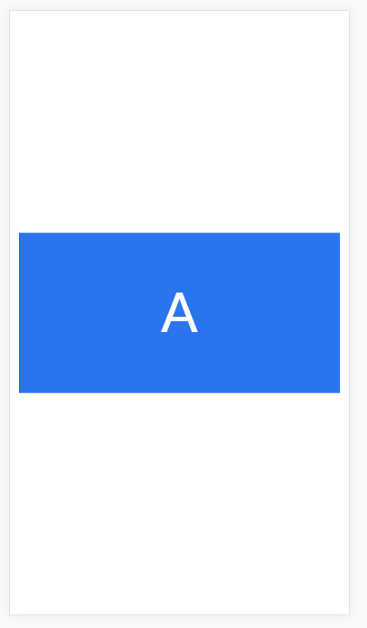头条面试：

1. TCP/UDP
2. 哈夫曼编码
3. 进程线程
4. 懒加载
5. 优化方案
6. 短轮询 长轮询
7. 项目难点

题目：

1. 前序遍历

2.实现右边效果

始终需要满足以下条件：

* **A**元素垂直居中于屏幕中央；
* **A**元素距离屏幕左右边距各**10px**；
* **A**元素里面的文字”**A**”的**font-size:20px**；水平垂直居中;
* **A**元素的高度始终是**A**元素宽度的**50%**;(如果搞不定可以实现为**A**元素的高度固定为**200px**;)

请用**html**及**css**实现

3.请说出以下代码打印的结果

* **if**([]**== false**)**{console.log**(**1**);**}**;
* **if**(**{} == false**)**{console.log**(**2**);**}**;
* **if**([])**{console.log**(**3**);**}**;
* **if**([**1**]**==**[**1**])**{console.log**(**4**);**}**;

4.

**async function async1**()**{**

**console.log**(**'async1 start'**);

**await async2**();

**console.log**(**'async1 end'**);

**}**

**async function async2**()**{**

**console.log**(**'async2'**);

**}**

**console.log**(**'script start'**);

**setTimeout**(**function**()**{**

**console.log**(**'setTimeout'**);

**}**,**0**);

**async1**();

**new Promise**(**function**(**resolve**)**{**

**console.log**(**'promise1'**);

**resolve**();

**}**)**.then**(**function**()**{**

**console.log**(**'promise2'**);

**}**);

**console.log**(**'script end'**);

5.

请用算法实现，从给定的无序、不重复的数组**data**中，取出**n**个数，使其相加和为**sum**。并给出

算法的时间**/**空间复杂度。(不需要找到所有的解，找到一个解即可)

**function getResult**(**data**,**n**,**sum**)**{**

**}**

**getResult([], 2, 10);**